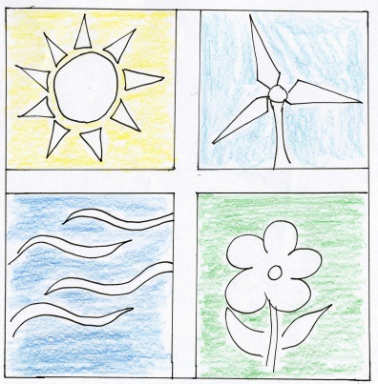

Inselhefter

„Jakarta“

Team:

________________________________________

Inhaltsverzeichnis

Inhalt | Seite

Spielanleitung
„Der Umwelt zuliebe – Wir bauen ein Eco-Resort“
Ziel:
Im Laufe der Reihe „regenerative Energien“ werdet ihr die unterschiedlichsten Anlagen und Kraftwerke zur nachhaltigen Nutzung von Energien kennenlernen.
Ziel ist es, mit diesen Anlagen und Kraftwerken ein Eco-Resort auf eurer Insel zu errichten.

Der Spielablauf im Überblick
Ihr bebaut eure Insel in Zweier-Teams. In jeder Spielphase habt ihr in der nachstehenden Reihenfolge folgende Aktions-Möglichkeiten:
- Planen
In dieser Phase überlegt ihr gemeinsam welche Gebäude und/oder Anlagen ihr an diesem Kurstag kaufen möchtet. Betrachtet hierbei auch die Vor- und Nachteile der einzelnen Gebäude und Anlagen.
Achtet dabei sowohl auf die allgemeinen Voraussetzungen als auch auf die besonderen Voraussetzungen eurer Insel.
Notiert euch die Gebäude/Anlagen, die ihr gerne kaufen würdet.
- Kaufen
In dieser Phase kauft ihr die Gebäude/Anlagen für die ihr euch in der ersten Phase entschieden habt. Die Kaufaktion wird bei der Bank durchgeführt. Notiert in eurem Inselhefter die Ausgaben für die gekauften Gebäude/Anlagen und zieht den Betrag von eurem Startkapital ab.
- Bauen
Habt ihr einen Kauf getätigt, dürft ihr euch dieses Gebäude oder diese Anlage ausschneiden und auf die vorhergesehenen Flächen eurer Insel kleben.
- Einnahmen
Manche Gebäude/Anlagen bringen euch Geld ein. Überprüft nach jedem Kurstag eure Einnahmen und notiert diese ebenfalls im Finanzbuch eures Inselhefters.

Spielende:
Überprüft ein letztes Mal eure Einnahmen und geht durch, ob ihr die allgemeinen und besonderen Voraussetzungen eurer Insel erfüllt habt.

Allgemeine Voraussetzungen

- Bauland und Erdboden darf generell bebaut werden
- Sand- und Steinstrand kann nicht bebaut werden
- Das Bebauen von Wiesen und Wäldern muss extra genehmigt werden
- Alle Inseln haben die Voraussetzung, eine Biogasanlage zu bauen
- Alle Inseln haben auf dem allgemeinen Bauland Zugang zu Strom (ein Stromnetz)
- Küche ist Voraussetzung zum Bau von anderen Gebäuden
- Steinhäuser dürfen immer gebaut werden, allerdings nur auf dem Bauland
Inselvoraussetzung „Jakarta“

- Wenig Sonneneinstrahlung, im Durchschnitt 3 Stunden am Tag Sonne

- Genügend Biomasse zum Betreiben einer Biogasanlage vorhanden

- Viel Wind aus Norden
- Es darf auch in die Höhe gebaut werden

- Ein Fluss freigegeben zur Nutzung von Wasserenergie

- Die Küche muss als erstes gebaut werden
- Die Wiese darf bebaut werden
- Im Wald dürfen Baumhäuser (max. 5) errichtet werden
- Der Wald darf nicht bewirtschaftete werden; es steht kein Holz für Holzhäuser zur Verfügung (nur für die Baumhäuser)

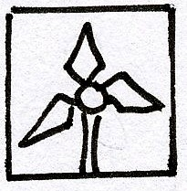

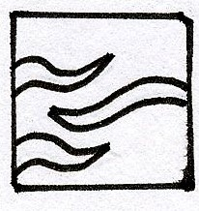

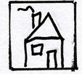

Biogasanlage  Preis: 200 Ecos  Funktion / Nutzen:  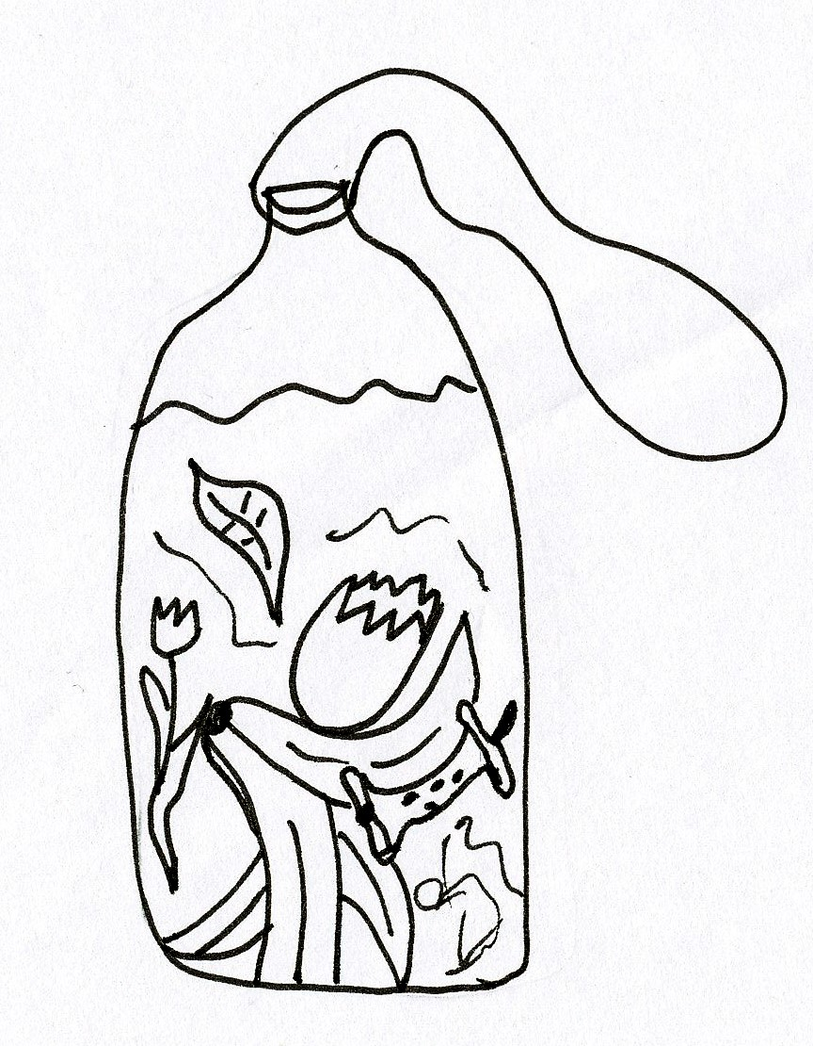  - Erzeugung von Biogas zum Antreiben von Maschinen / Motoren  - Erzeugung von Wärme und Strom möglich  - Recyceln des anfallenden Bioabfalls  Voraussetzungen:  - Ausreichend Biomasse / Bioabfall  - Geeignete Position auf der Insel | Vorteile:  ________________________  ________________________  ________________________  ________________________  ________________________  ________________________  ________________________  Nachteile:  ________________________  ________________________  ________________________  ________________________  ________________________  ________________________  ________________________
Solarzellen  Preis: 120 Ecos  Funktion / Nutzen:  - Erzeugung von Strom  - Ausreichend für eine Küche und drei Gebäude  Voraussetzungen:  - Viele Sonnentage  - Geeignete Position und Ausrichtung auf der Insel  - Vorhandenes und ausbaubares Stromnetz | Vorteile:  ________________________  ________________________  ________________________  ________________________  ________________________  ________________________  ________________________  Nachteile:  ________________________  ________________________  ________________________  ________________________  ________________________  ________________________  ________________________
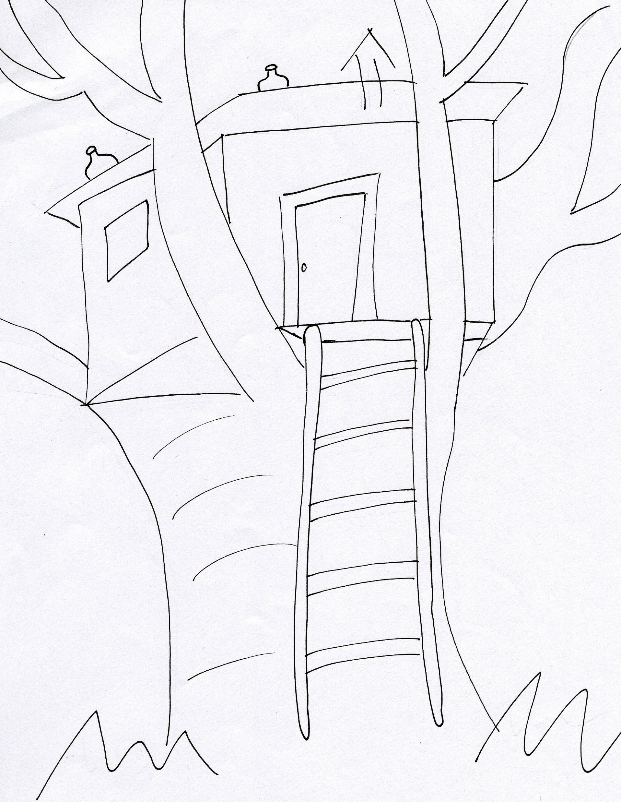  Baumhaus  Preis: 30 Ecos  Wird in den Bäumen errichtet. Es ist kein Stromnetzanschluss möglich.  Voraussetzungen:  - Bau der Küche zur Versorgung der Gäste  - Wald und Erlaubnis der Bebauung  Einnahmen:  Pro Stück 30 Ecos pro Kurswoche | Vorteile:  ________________________  ________________________  ________________________  ________________________  ________________________  ________________________  ________________________  Nachteile:  ________________________  ________________________  ________________________  ________________________  ________________________  ________________________  ________________________
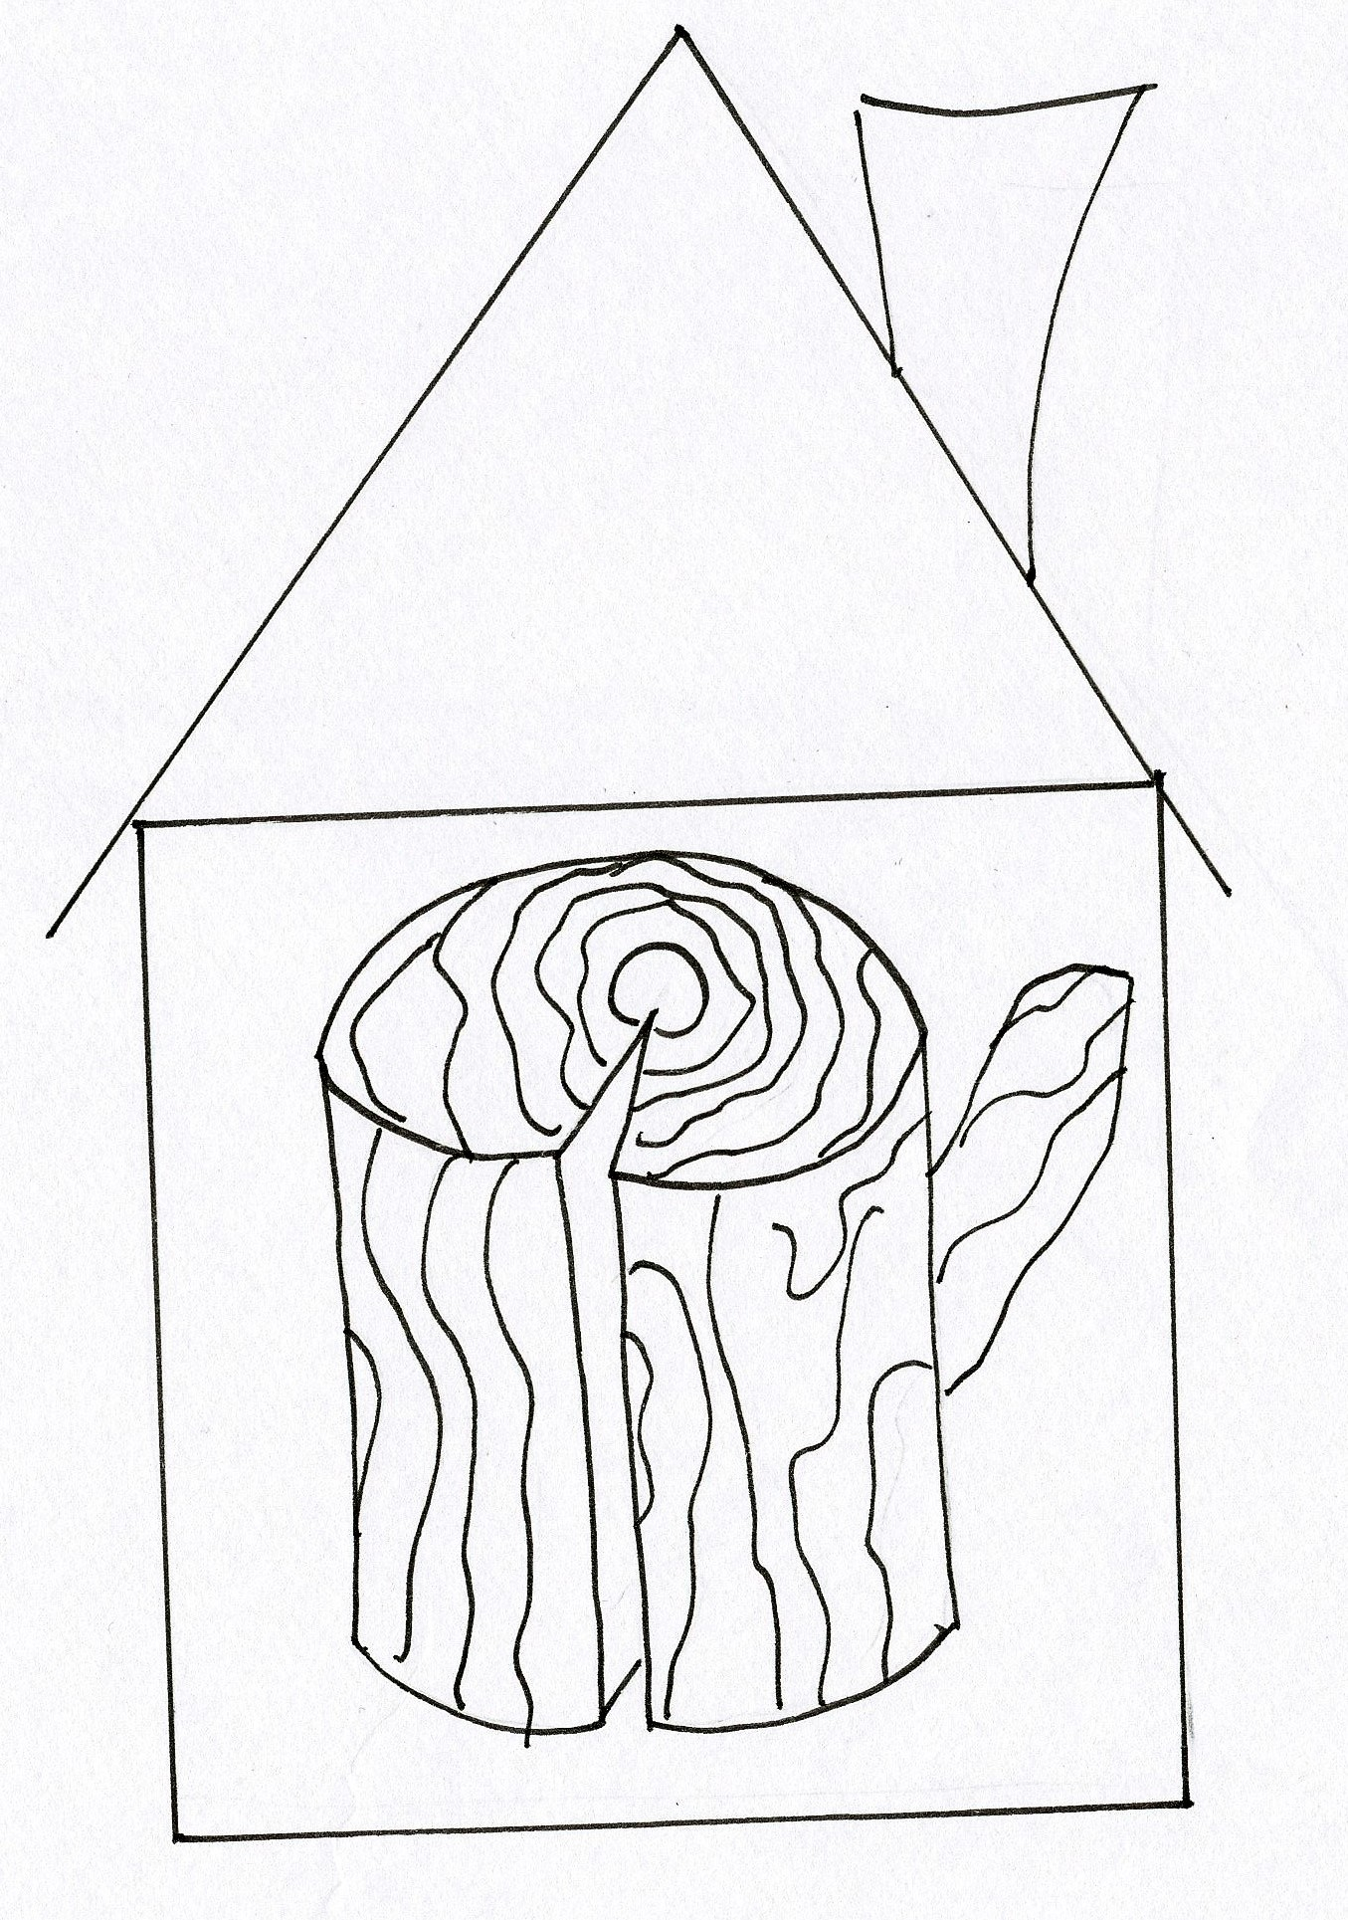  Holzhaus  Preis: 50 Ecos  Voraussetzungen:  - Bau der Küche zur Versorgung der Gäste  - Wald/Holz und Erlaubnis der Rodung  - Bauerlaubnis an geeigneter Stelle  - Strom  - Art der Beleuchtung des Raumes  Einnahmen:  Pro Stück 40 Ecos pro Kurswoche | Vorteile:  ________________________  ________________________  ________________________  ________________________  ________________________  ________________________  ________________________  Nachteile:  ________________________  ________________________  ________________________  ________________________  ________________________  ________________________  ________________________
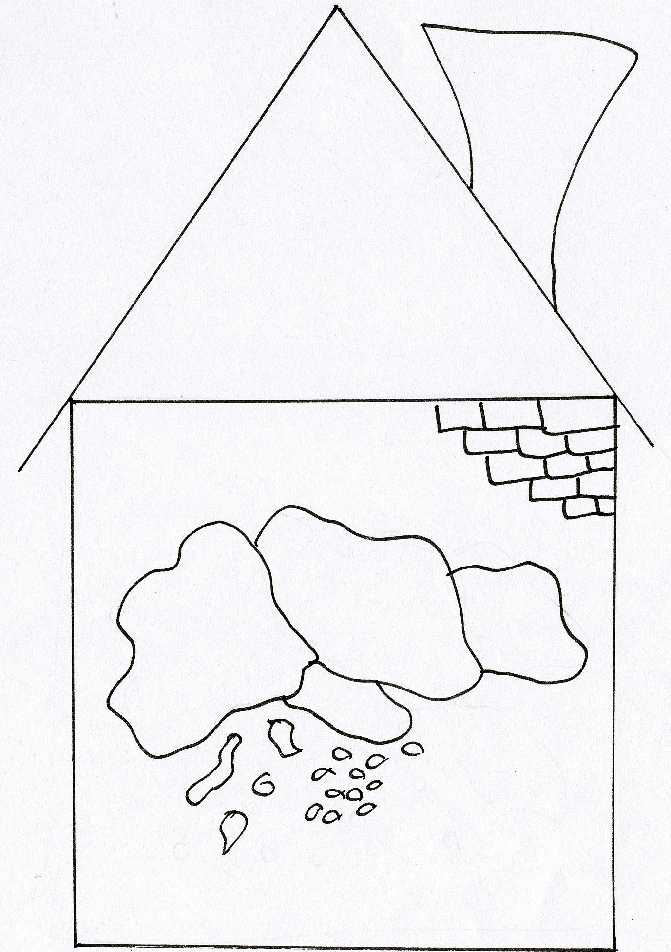  Steinhaus  Preis: 70 Ecos  Voraussetzungen:  - Bau der Küche zur Versorgung der Gäste  - Bauerlaubnis an geeigneter Stelle  - Strom  Einnahmen:  Pro Stück 50 Ecos pro Kurswoche | Vorteile:  ________________________  ________________________  ________________________  ________________________  ________________________  ________________________  ________________________  Nachteile:  ________________________  ________________________  ________________________  ________________________  ________________________  ________________________  ________________________
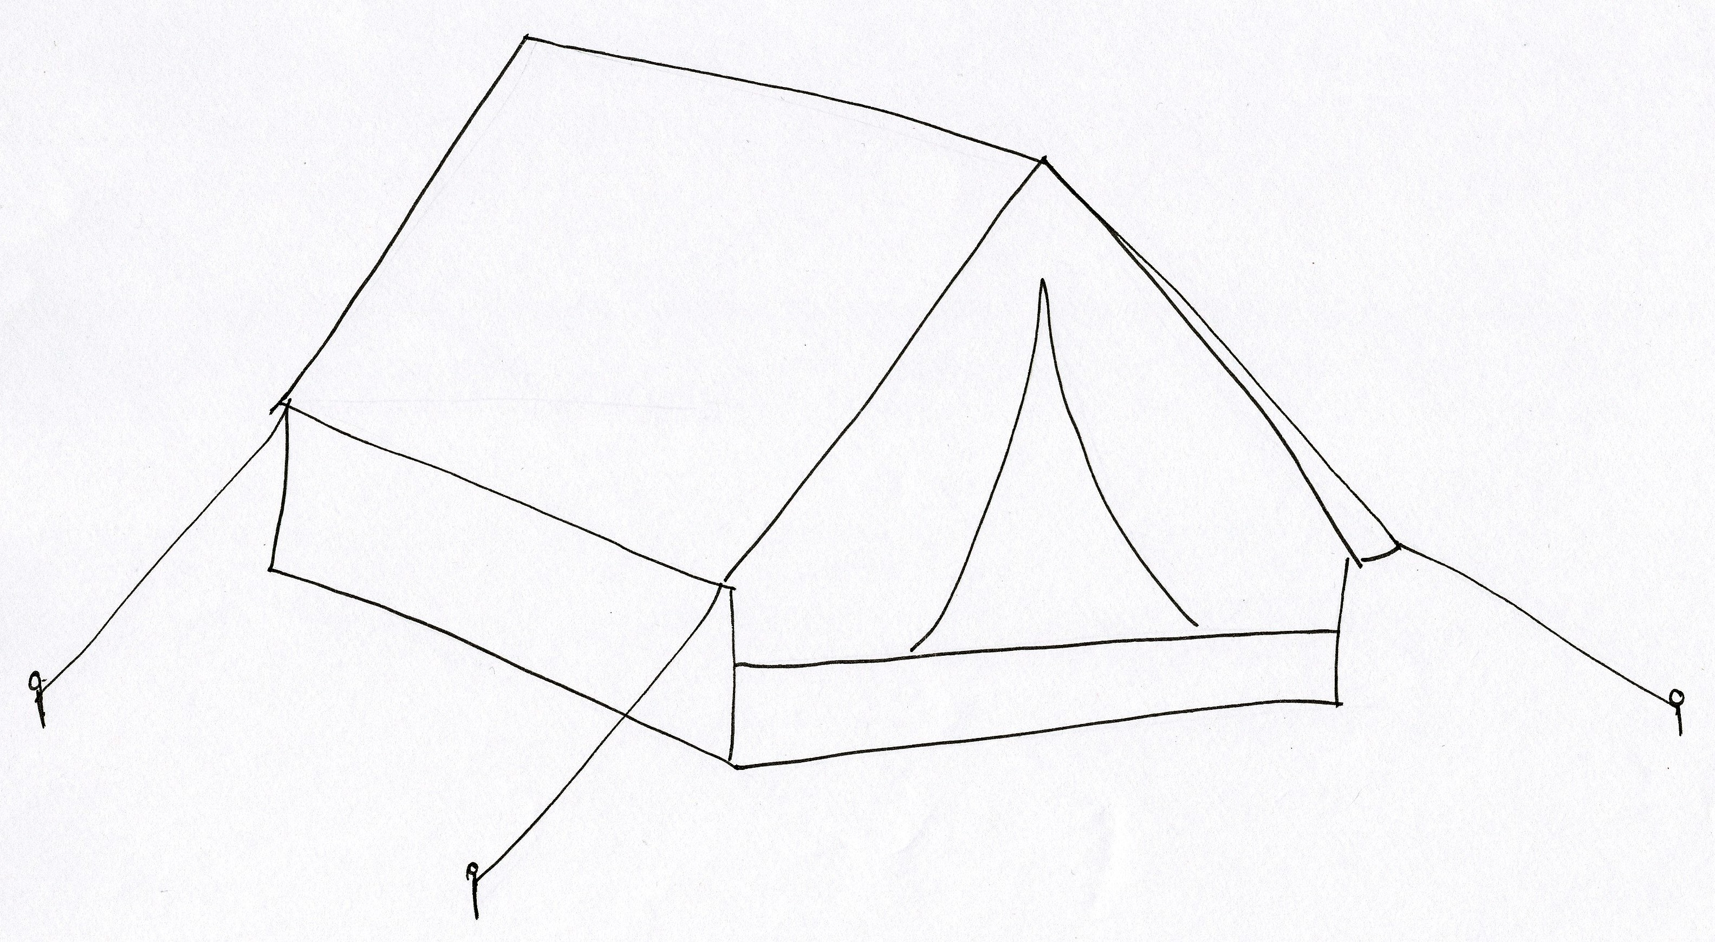  Zelt  Preis: 10 Ecos  Darf überall, auch an nicht ausgewiesenen Stellen auf der Insel errichtet werden. Es ist kein Stromnetzanschluss möglich.  Voraussetzungen:  - Bau der Küche zur Versorgung der Gäste  - Art der Beleuchtung des Raumes ohne Strom  Einnahmen:  Pro Stück 10 Ecos pro Kurswoche | Vorteile:  ________________________  ________________________  ________________________  ________________________  ________________________  ________________________  ________________________  Nachteile:  ________________________  ________________________  ________________________  ________________________  ________________________  ________________________  ________________________
Küche  Preis: 40 Ecos  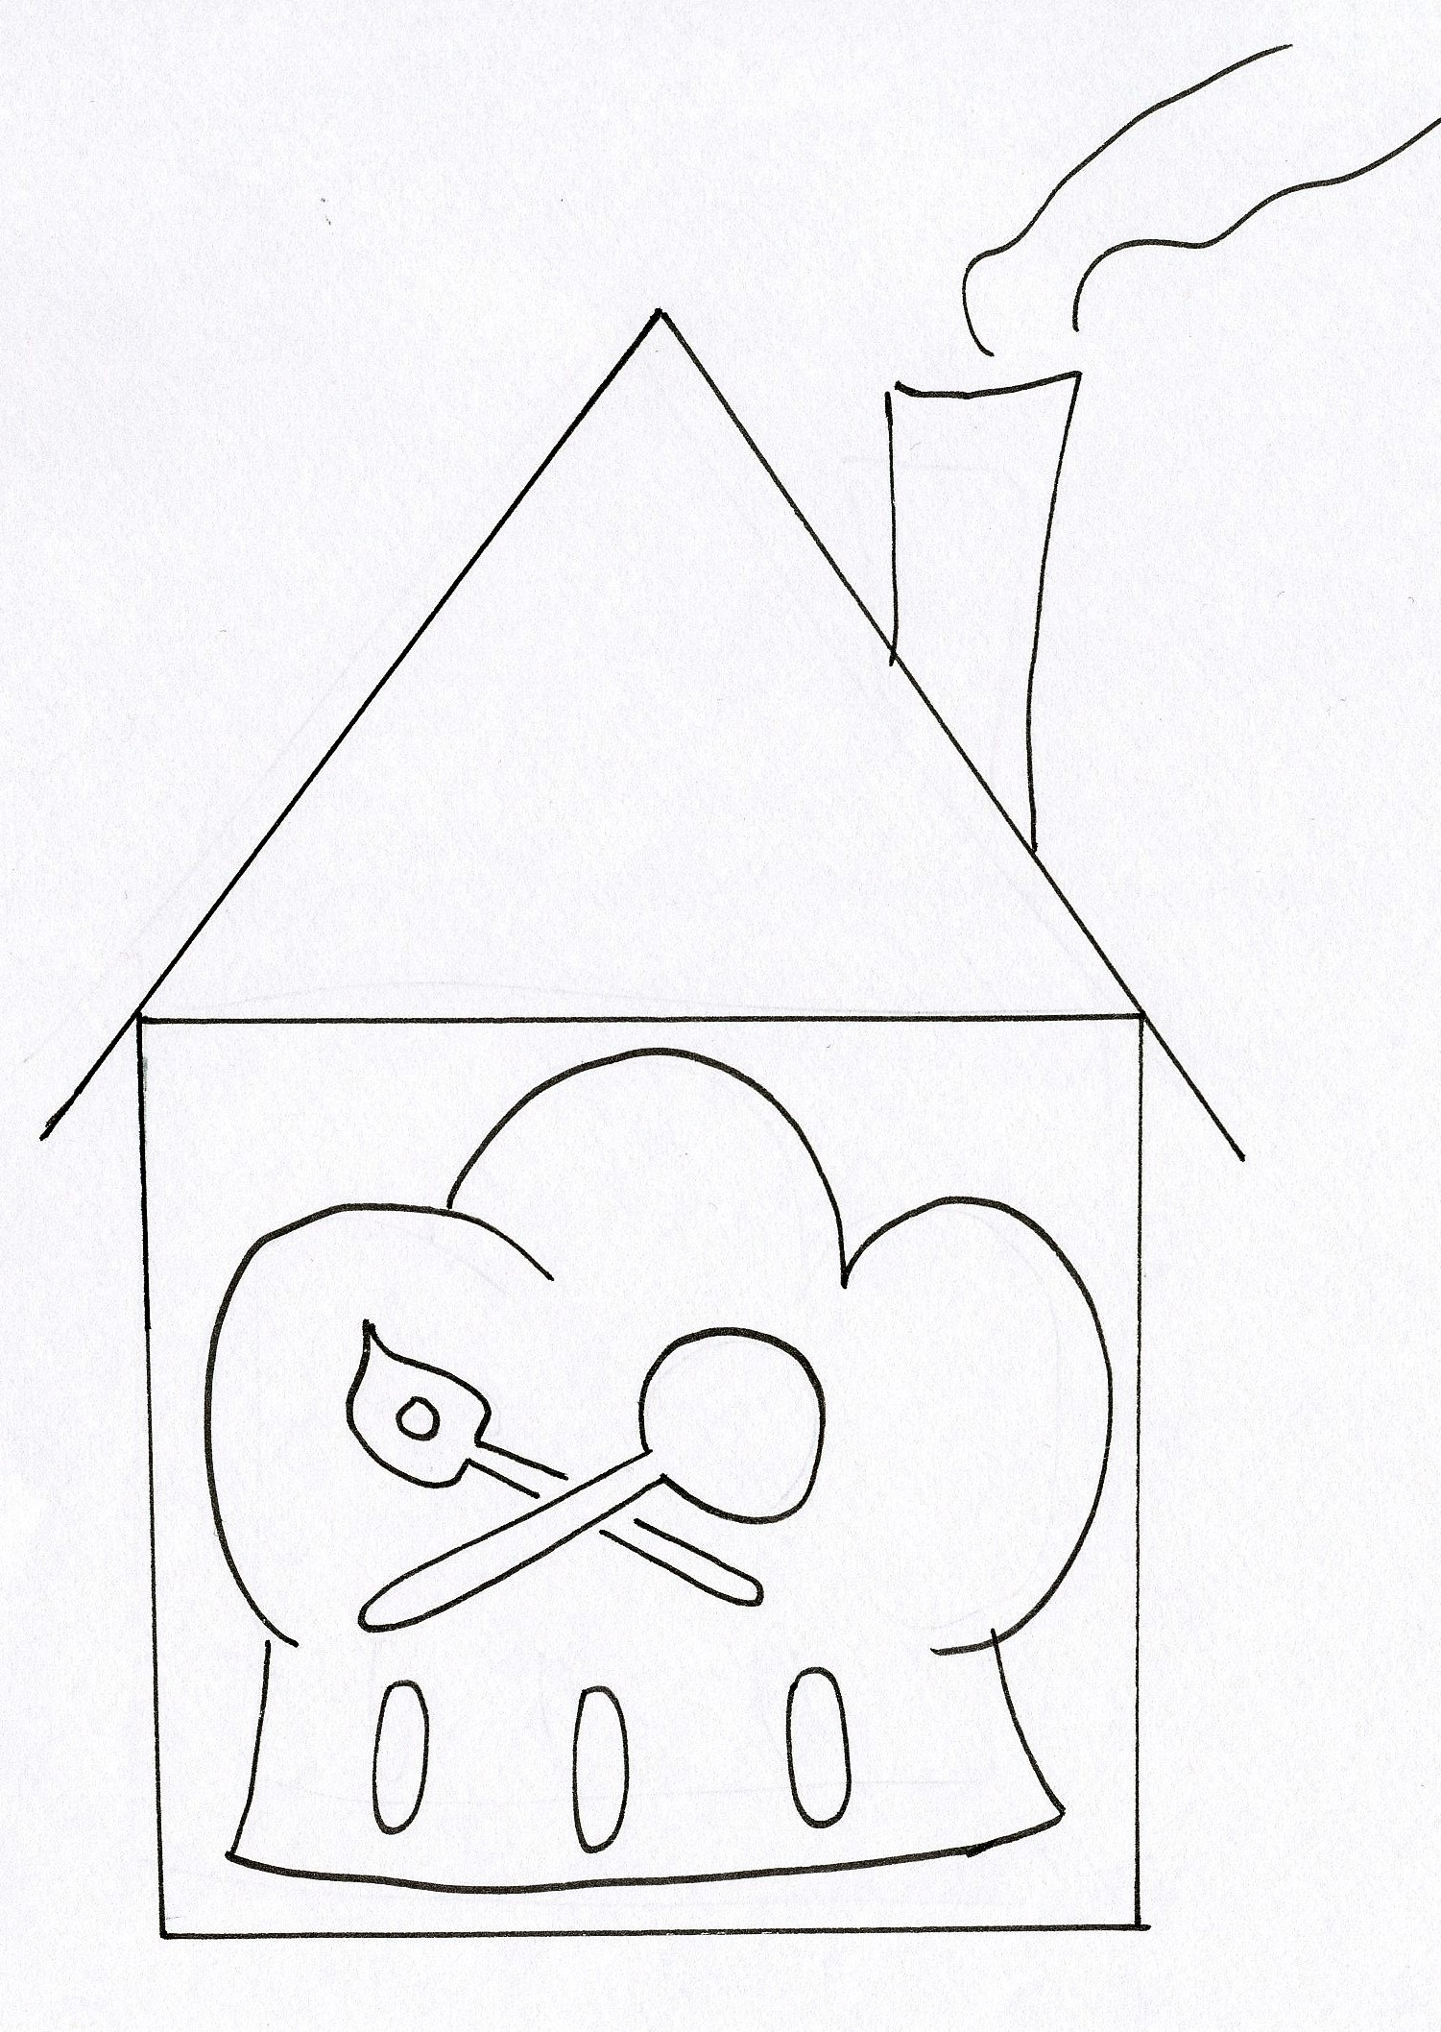  Versorgung der Gäste und Mitarbeiter. Es können maximal 3 Gebäude versorgt werden.  Voraussetzungen:  - Gas  - Strom  Einnahmen:  Pro Kurstag 20 Ecos. Den Gästen und Mitarbeitern schmeckt es! | Vorteile:  ________________________  ________________________  ________________________  ________________________  ________________________  ________________________  ________________________  Nachteile:  ________________________  ________________________  ________________________  ________________________  ________________________  ________________________  ________________________

Aufwindkraftwerk  Preis: 60 Ecos  Funktion / Nutzen:  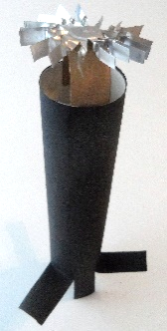  - Erzeugung von Strom  - Ausreichend für eine Küche oder 2 Gebäude  Voraussetzungen:  - Viele Sonnenstunden  Einnahmen:  Ihr sichert die Stromversorgung auf eurer Insel immer mehr. Durch das Einspeisen in das Stromnetz erhaltet ihr am Ende des Kurstages 20 Ecos. | Vorteile:  ________________________  ________________________  ________________________  ________________________  ________________________  ________________________  ________________________  Nachteile:  ________________________  ________________________  ________________________  ________________________  ________________________  ________________________  ________________________
Schalenkreuz-anemometer  Preis: 20 Ecos  Funktion / Nutzen:  - Dient der Ermittlung der Windgeschwindigkeit  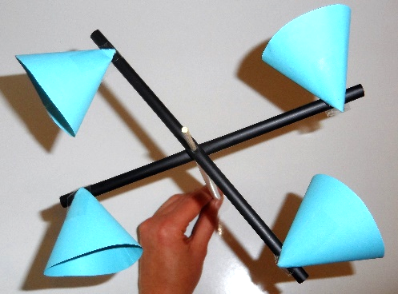  Voraussetzungen:  - keine  Einnahmen:  Die Touristen freuen sich über die Angaben der Windgeschwindigkeit, beispielsweise für Wassersport. Ihr erhaltet am Spielende 10 Ecos. | Vorteile:  ________________________  ________________________  ________________________  ________________________  ________________________  ________________________  ________________________  Nachteile:  ________________________  ________________________  ________________________  ________________________  ________________________  ________________________  ________________________
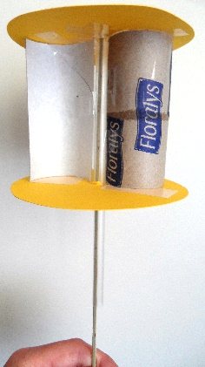  Savonius-Rotor  Preis: 30 Ecos  Funktion / Nutzen:  - Dient der Entlüftung von Räumen  Voraussetzungen:  - Mäßiger Wind (Richtung egal)  Einnahmen:  Durch den Kauf wird die Qualität eures Resort erhöht. Ihr könnt euren Zimmerpreis erhöhen. Nächste Woche erhaltet ihr pro Gebäude 10 Ecos zu den normalen Einnahmen. | Vorteile:  ________________________  ________________________  ________________________  ________________________  ________________________  ________________________  ________________________  Nachteile:  ________________________  ________________________  ________________________  ________________________  ________________________  ________________________  ________________________
Darrieus-Rotor  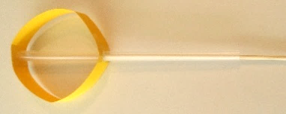  Preis: 50 Ecos  Funktion / Nutzen:  - Dient der Erzeugung von Strom  - Ausreichend für 2 Gebäude  Voraussetzungen:  - Mäßiger Wind (Richtung egal)  Einnahmen:  Ihr sichert die Stromversorgung auf eurer Insel immer mehr. Durch das Einspeisen in das Stromnetz erhaltet ihr am Ende des Kurstages 20 Ecos. | Vorteile:  ________________________  ________________________  ________________________  ________________________  ________________________  ________________________  ________________________  Nachteile:  ________________________  ________________________  ________________________  ________________________  ________________________  ________________________  ________________________

Preis: 30 Ecos  Funktion / Nutzen:  - Erzeugt mechanische Energie, welche zum Mahlen und Zerkleinern von Lebensmitteln (Getreide, Senf, usw.) genutzt werden kann  Windmühle  - Auch als Schöpf- oder Pumpmühle einsetzbar  Einnahmen:  Durch die Minimierung von Transferwegen der Lebensmittel sowie der Erhöhung der Sicherheit auf der Insel erhaltet ihr am Spielende 40 Ecos. | Vorteile:  ________________________  ________________________  ________________________  ________________________  ________________________  ________________________  ________________________  Nachteile:  ________________________  ________________________  ________________________  ________________________  ________________________  ________________________
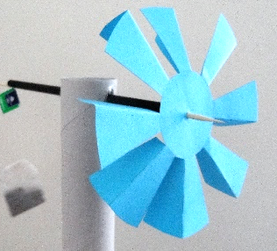  Windrad an Land  Preis: 90 Ecos  Funktion / Nutzen:  - Dient der Erzeugung von Strom  - Kann 3 Gebäude oder eine Küche versorgen  Voraussetzungen:  - Vorhandenes und ausbaubares Stromnetz  - viel Wind aus geeigneter Richtung  - Es darf in die Höhe gebaut werden  Einnahmen:  Ihr sichert die Stromversorgung auf eurer Insel immer mehr. Durch das Einspeisen in das Stromnetz erhaltet ihr am Ende des Kurstages 20 Ecos. | Vorteile:  ________________________  ________________________  ________________________  ________________________  ________________________  ________________________  ________________________  Nachteile:  ________________________  ________________________  ________________________  ________________________  ________________________  ________________________  ________________________

Preis: 110 Ecos  Windrad auf dem Meer  Funktion / Nutzen:  - Dient der Erzeugung von Strom  - Drei Häuser oder eine Küche  Voraussetzungen:  - Keine Gezeiteninsel  - Viel Wind aus geeigneter Richtung!  Einnahmen:  Ihr sichert die Stromversorgung auf eurer Insel immer mehr. Durch das Einspeisen in das Stromnetz erhaltet ihr am Ende des Kurstages 30 Ecos. | Vorteile:  ________________________  ________________________  ________________________  ________________________  ________________________  ________________________  ________________________  Nachteile:  ________________________  ________________________  ________________________  ________________________  ________________________  ________________________  ________________________

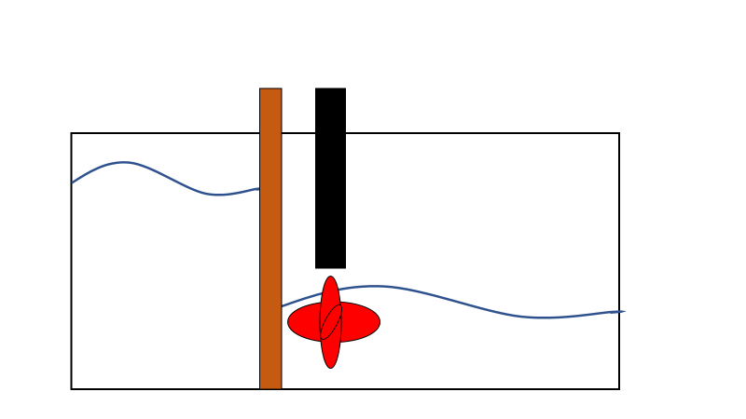  Gezeiten-kraftwerk  Preis: 120 Ecos  Funktion / Nutzen:  - Dient der Erzeugung von Strom  - Ausreichend für eine Küche oder zwei Gebäude  Voraussetzungen:  - Ebbe und Flut (Gezeiteninsel)  - Eine Bucht  Einnahmen:  Ihr sichert die Stromversorgung auf eurer Insel immer mehr, verändert allerdings das Ökosystem Meer, weshalb sich die laufenden Kosten erhöhen. Am Ende des Kurstages bleiben euch noch 50 Ecos. | Vorteile:  ________________________  ________________________  ________________________  ________________________  ________________________  ________________________  ________________________  Nachteile:  ________________________  ________________________  ________________________  ________________________  ________________________  ________________________  ________________________
Preis: 50 Ecos  Wasserrad  Funktion / Nutzen:  - Dient der Erzeugung von Strom  - Ausreichend für ein Gebäude  Voraussetzungen:  - Fließende Gewässer oder Wasserfall mit Freigabe zur Nutzung  Einnahmen:  Ihr sichert die Stromversorgung auf eurer Insel immer mehr. Durch das Einspeisen in das Stromnetz erhaltet ihr am Ende des Kurstages 20 Ecos. | Vorteile:  ________________________  ________________________  ________________________  ________________________  ________________________  ________________________  ________________________  Nachteile:  ________________________  ________________________  ________________________  ________________________  ________________________  ________________________  ________________________

Preis: 100 Ecos  Meeresströmungs-kraftwerk  Funktion / Nutzen:  - Dient der Erzeugung von Strom  - Ausreichend für 3 Gebäude  Voraussetzungen:  - Meer  - Geeignete Position in einer Bucht oder zwischen zwei Inseln  Einnahmen:  Ihr sichert die Stromversorgung auf eurer Insel immer mehr, verändert allerdings das Ökosystem Meer, weshalb sich die laufenden Kosten erhöhen. Am Ende des Kurstages bleiben euch noch 40 Ecos. | Vorteile:  ________________________  ________________________  ________________________  ________________________  ________________________  ________________________  ________________________  Nachteile:  ________________________  ________________________  ________________________  ________________________  ________________________  ________________________  ________________________
Preis: 100 Ecos  Wellenkraftwerk  Funktion / Nutzen:  - Dient der Erzeugung von Strom  - Ausreichend für 3 Gebäude  Voraussetzungen:  - Meer  - Viel Wind und damit hoher Wellengang  Einnahmen:  Ihr sichert die Stromversorgung auf eurer Insel immer mehr, verändert allerdings das Ökosystem Meer, weshalb sich die laufenden Kosten erhöhen. Am Ende des Kurstages bleiben euch noch 40 Ecos. | Vorteile:  ________________________  ________________________  ________________________  ________________________  ________________________  ________________________  ________________________  Nachteile:  ________________________  ________________________  ________________________  ________________________  ________________________  ________________________  ________________________
Sparbuch

Startkapitel: _____________________

Was haben wir gekauft? | Wie teuer war das? (-) | Neuer Ist-Wert? | Wie viel Gewinn?  (+)

Ist-Wert + Gewinn: _______________________

Überprüft durch Finanzbuchhalter: _______________________
Sparbuch

Kapital: ______________

Was haben wir gekauft? | Wie teuer war das? (-) | Neuer Ist-Wert? | Wie viel Gewinn?  (+)

Ist-Wert + Gewinn: _______________________

Überprüft durch Finanzbuchhalter: _______________________
Sparbuch

Kapital: ______________

Was haben wir gekauft? | Wie teuer war das? (-) | Neuer Ist-Wert? | Wie viel Gewinn?  (+)

Ist-Wert + Gewinn: _______________________

Überprüft durch Finanzbuchhalter: _______________________
Legende

Bäume/Wald | 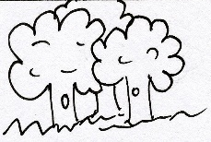 | Bauland
Sandstrand |  | Gebäude | 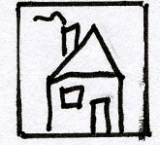
Steinstrand |  | Windenergie | 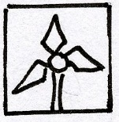
Erdboden |  | Solarenergie
Wiese/Gras | 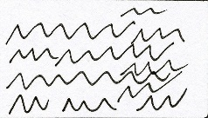 | Wasserenergie | 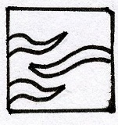
Berg/Felsen | 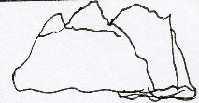 | Biomasse
Fluss
Flussmündung
See
Wasserfall | 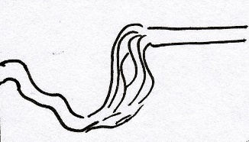
Gezeiten/  Ebbe und Flut | 